Publisko iepirkumu likumā nereglamentētais iepirkums

Tirgus izpēte „ Rotaļļietu, mācību līdzekļu piegāde Daugavpils pilsētas 4. speciālās pirmsskolas izglītības iestādes vajadzībām”
Iepirkuma identifikācijas Nr. D4.PII2019/2N

MĀCĪBU LĪDZEKĻI

Nr. p.k. | Nosaukums | Attēls | Plānotais eksemplāru skaits | Cena par vienību EUR bez PVN | Summa  EUR bez PVN
 | Ciparu līdzsvara ierīce “Bilance” | 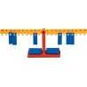 | 2
 | Mazais mikroskops | 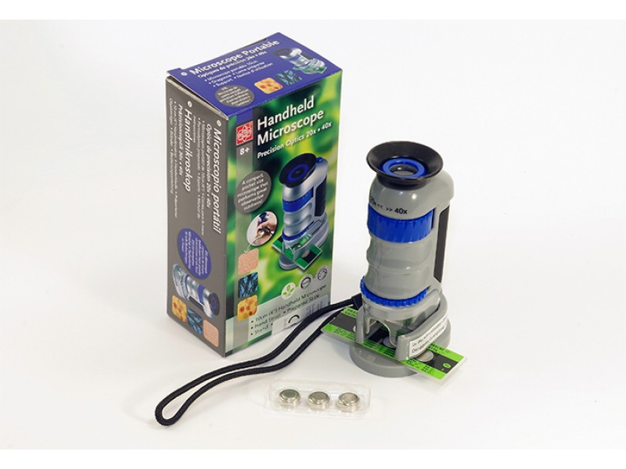 | 6
 | Multifunkionālie līdzsvara svari | 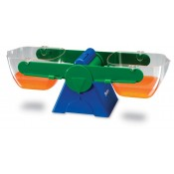 | 3
 | Smilšu pulkstenis ( 3 gb.komplektā) | 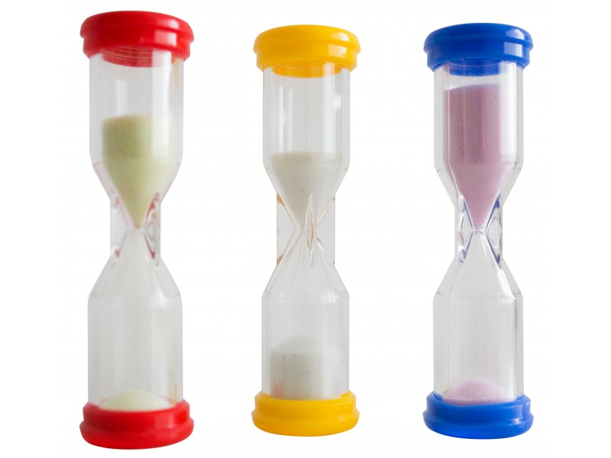 | 4
 | Piltuvju komplekts (5 gb.) | 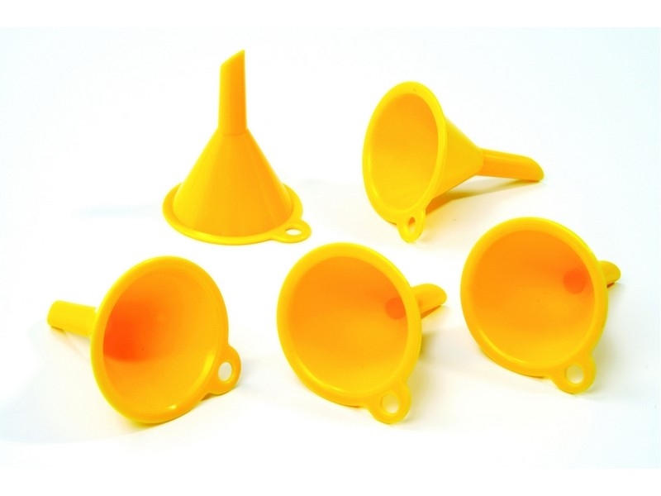 | 3
 | Dārzeņu groziņš | 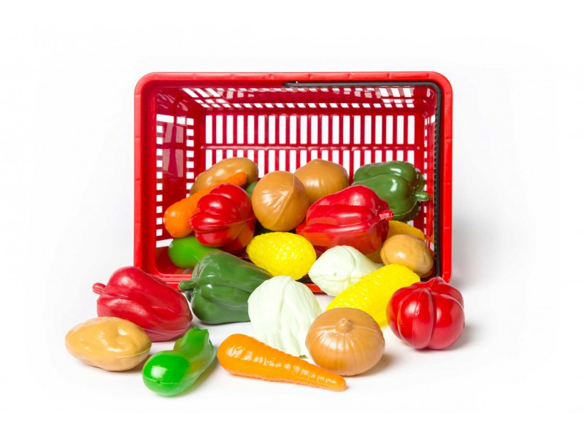 | 3
 | Augļu groziņš |  | 3
 | Kukaiņi (72 gb.) | 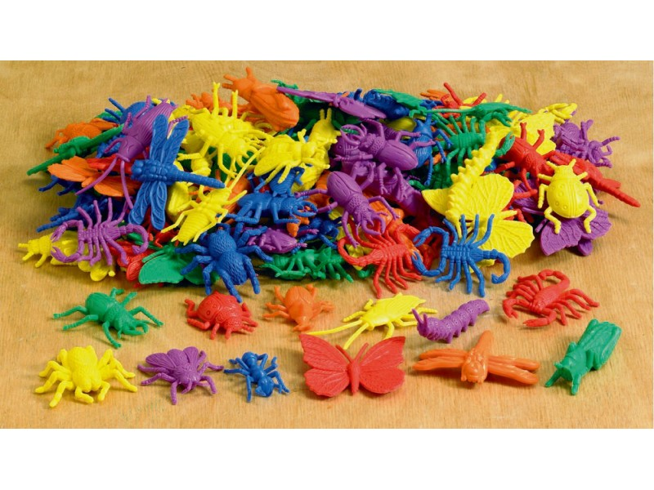 | 4
 | Mērtrauki (5gb.komplektā) | 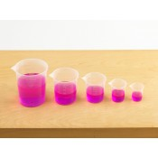 | 3
 | Mazais komplekts „Mana ģimene“ 24 gab |  | 3
 | Kaste taustīšanai | 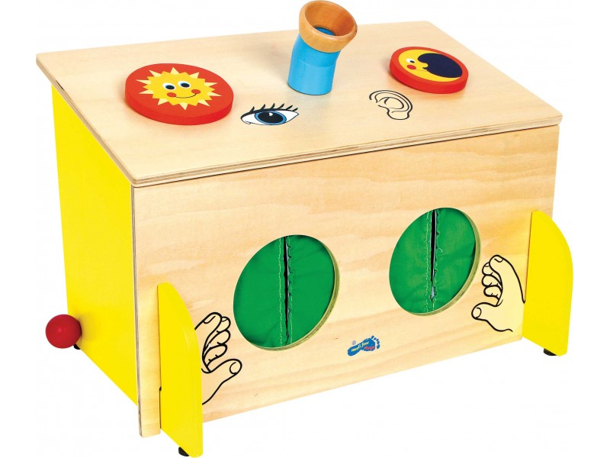 | 1
 | Figūru rāmju komplekts (6 gb. komplektā) | 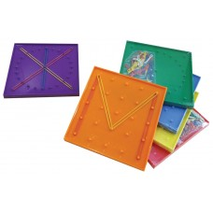 | 2
 | Vaboļu pētīšanas trauks | 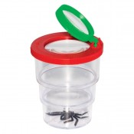 | 12
 | Palielināmais stikls |  | 12
 | Plastmasas iepirkumu groziņš, 23 x 16 x 12 cm | 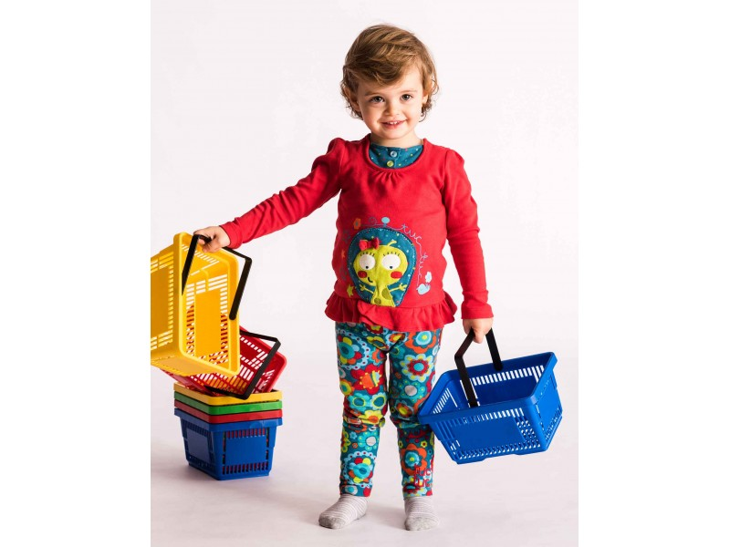 | 3
 | Mācību spēle “Rociņas un burtiņi”(angļu valodā) | 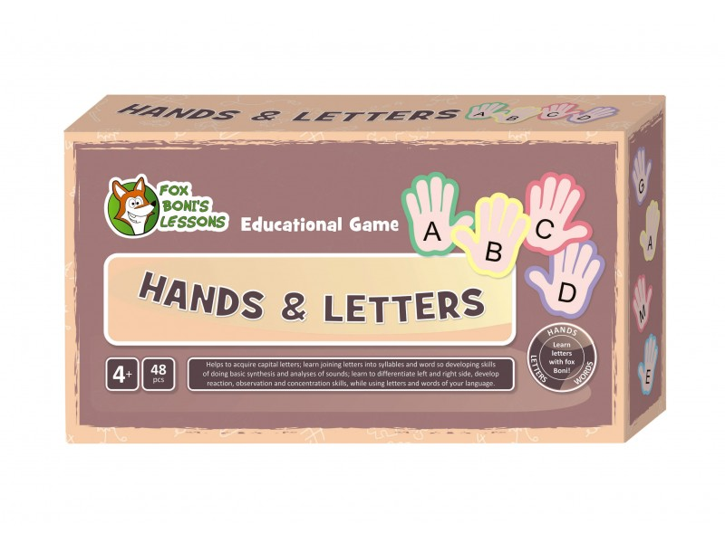 | 1
 | Ģeometriskās pogas, 81 gab. (plastmasas spainītī) | 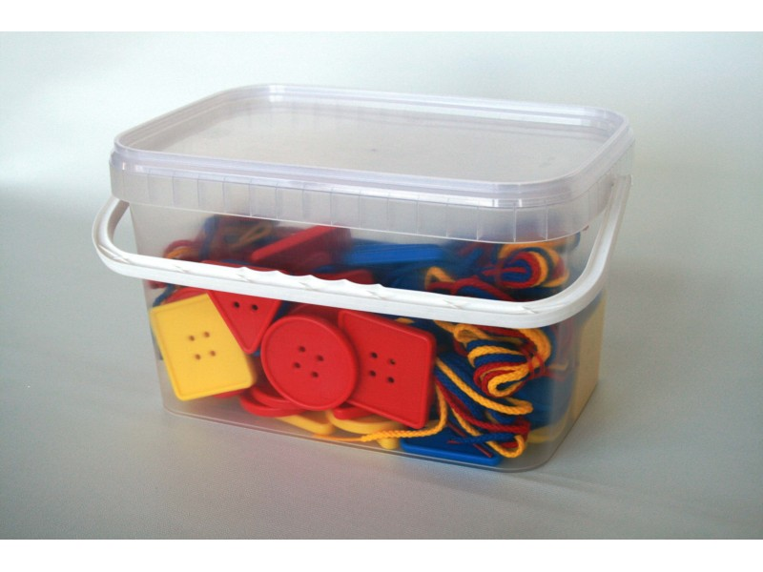 | 3
 | Atbilžu zvaniņš | 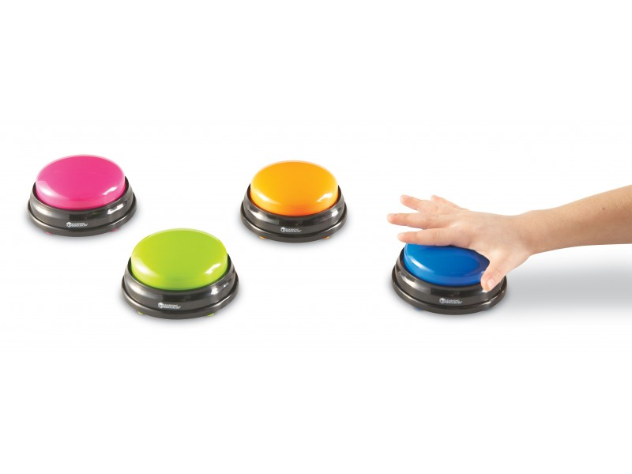 | 4
 | Galda piederumu komplekts (17 gb.) | 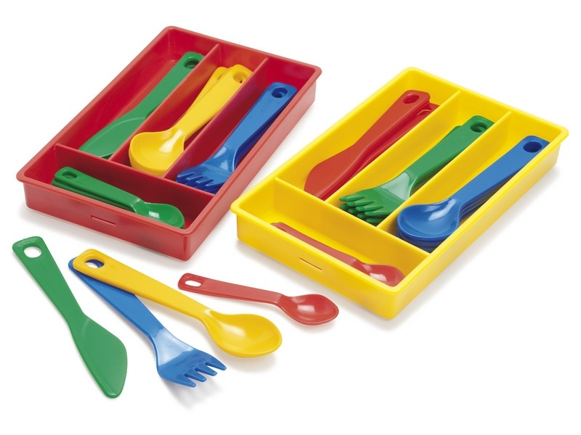 | 6
 | Krāsaino spoguļu komplekts | 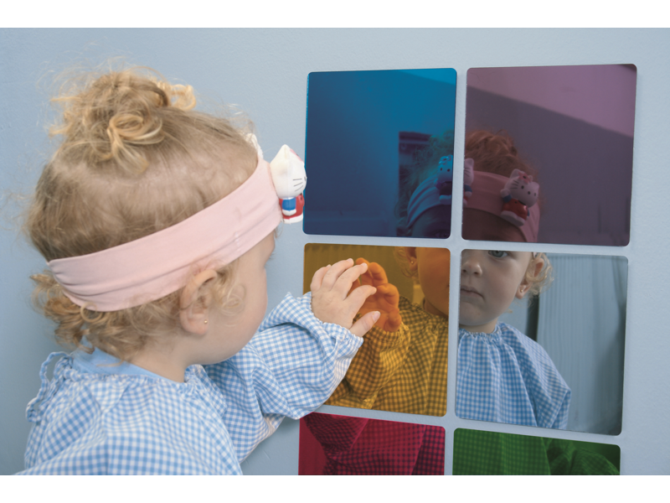 | 1
Cena par vienību bez PVN kopā:
Summa bez PVN kopā:
Summa ar PVN kopā:

